压力测试:

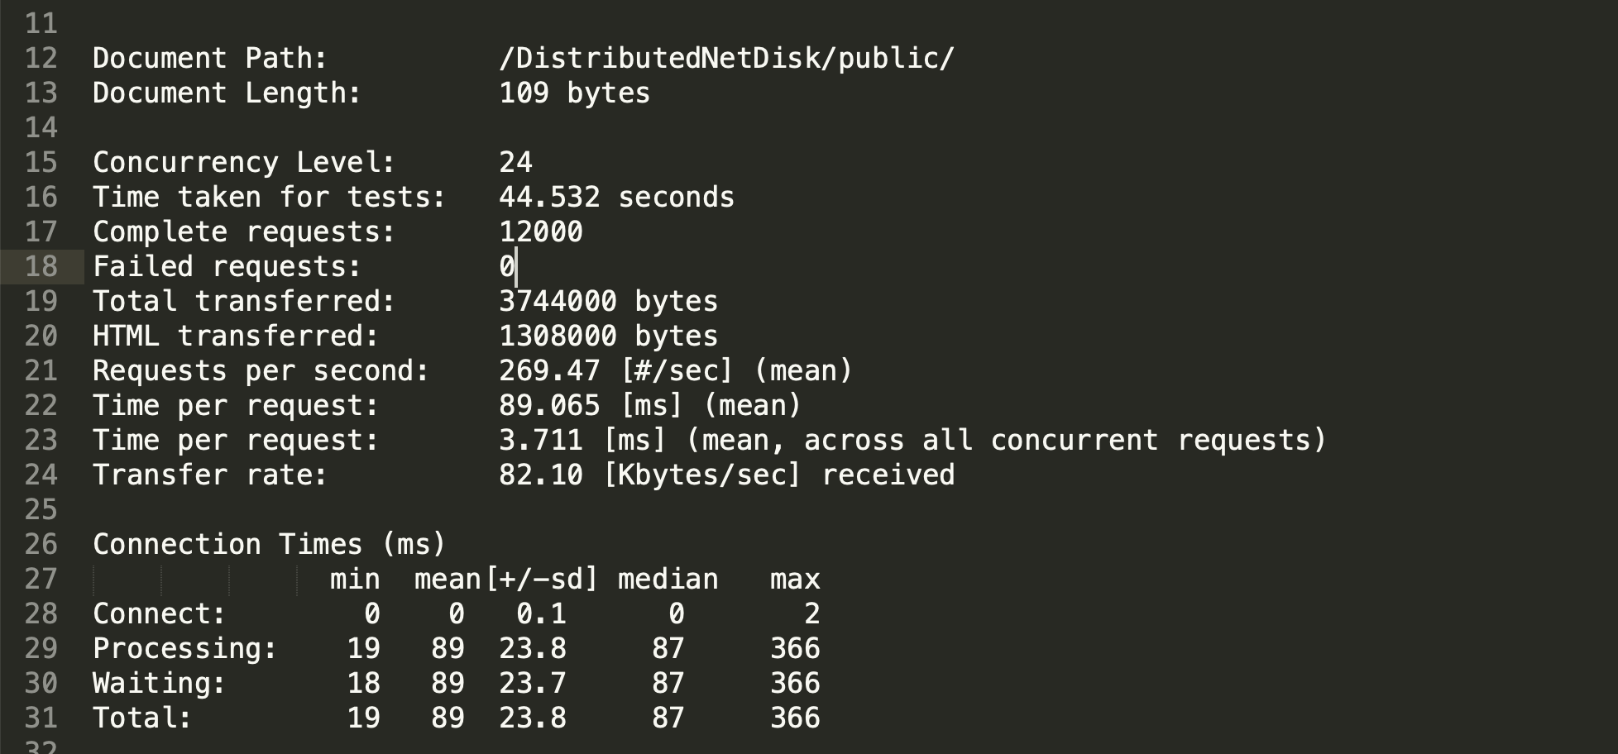

黑盒测试:

|  |  |  |  |  |
| --- | --- | --- | --- | --- |
| 测试覆盖文件 | 输入 | 输出 | 结果 | 预期结果 |
| FileDownloadCtl.php | 不同类型的文件 | Zip压缩归档 | 成功打包成zip，文件内容正常 | 成功打包成zip，文件内容正常 |
| FileUpload.php | 不同大小、类型的文件 | 文件成功保存 | 成功上传到指定目录，但是大文件会有所延迟 | 成功上传到指定目录 |
| LoginController.php | 不同的用户名，密码分类组合 | 对于正确的用户名和密码，显示登录成功并进入主页面，否则显示登录失败 | 判断成功率100% | 判断成功率100% |
| Index.php | 访问页面 | 跳转到静态登录页面 | 成功跳转 | 成功跳转 |

白盒测试:

<?php

/**

* Created by PhpStorm.

* User: youkaiyu

* Date: 2018/11/23

* Time: 20:36

*/

1. namespace app\index\controller;
2. use think\Controller;
3. header("Access-Control-Allow-Origin: * ");
4. header("Access-Control-Allow-Methods: POST, GET, OPTIONS, PUT, DELETE");
5. header('Access-Control-Allow-Headers: Origin, X-Requested-With, Content-Type, Accept, Connection, User-Agent, Cookie,token');
6. header("Content-Type: text/html;charset=utf-8");

/**

* 浏览器第一次在处理复杂请求的时候会先发起OPTIONS请求。路由在处理请求的时候会导致PUT请求失败。

* 在检测到option请求的时候就停止继续执行

*/

7. if($_SERVER['REQUEST_METHOD'] == 'OPTIONS'){

8. exit;

}

9. class LoginController extends Controller

{

10. public function login(){

11. header("Content-Type: text/html;charset=utf-8");

12. $username = $_GET["username"];

13. $password = $_GET["password"];

14. if($username!=null && $password!=null){

15. $user_res = new \app\index\model\LoginModller();

16. $user_res->login($username,$password);

}

}

}

白盒测试:

|  |  |  |  |  |
| --- | --- | --- | --- | --- |
| username | password | 输出 | 结果 | 预期结果 |
|  | 123456 | 用户名为空 | 用户名为空 | 用户名为空 |
| 123456 |  | 密码为空 | 密码为空 | 密码为空 |
| admin | admin | 成功登录 | 成功登录 | 成功登录 |
| Admin | x | 用户名密码不匹配 | 用户名密码不匹配 | 用户名密码不匹配 |
| x | admin | 用户名密码不匹配 | 用户名密码不匹配 | 用户名密码不匹配 |